Тривалість __2___ годин

ПЛАН ЗАНЯТТЯ № _____

Вид заняття лабораторне заняття_

Тема: Розробка додатків для роботи з БД з використанням ADO технологій.
Мета : навчитися створювати та працювати з компонентами технології ADO.

Методи: практичне навчання.
Матеріально-технічне забезпечення та дидактичні засоби, ТЗН:
- ПЕОМ;
- Delphi 7;
- інструкція до лабораторної роботи №8.

Хід заняття
№ з/п | Зміст заняття, його структурних елементів | Відведений час
1 | 2 | 3
1 | Організаційна частина  1. Перевірка присутності студентів на занятті  2. Відповіді на питання студентів  3. Перевірка студентами готовності робочого місця виконання лабораторної роботи, наявність необхідного обладнання. | 3хв.
2 | Повідомлення теми, формулювання мети та мотивація навчальної діяльності. | 3 хв.
3 | Актуалізація опорних знань студентів:  Компоненти DBLookup використовуються при …? | 10 хв.
4 | Інструктаж з техніки безпеки на робочому місці. | 3 хв.
5 | Самостійне виконання студентами завдань лабораторної роботи відповідно до інструкції | 50 хв.
6 | Поточний контроль виконання роботи (бесіда, пояснення, відповіді на питання, вирішення проблемних ситуацій) | 5 хв.
7 | Захист звітів про роботу (якщо це передбачено робочою навчальною програмою). | 1 хв.
8 | Підсумки заняття  - Повідомлення: про що дізналися? Якими знаннями оволоділи? Над чим ще потрібно допрацювати?  - Оцінювання роботи студентів на занятті. | 5 хв.
9 | Викладач :__ Дмитро КУДІНОВИЧ

ІНСТРУКЦІЯ
до проведення лабораторної роботи №__8___

- Тема: « Розробка додатків для роботи з БД з використанням ADO технологій».

- Мета проведення заняття: навчитися створювати та працювати з компонентами технології ADO.

3. Матеріально-технічне оснащення робочого місця:
- ПЕОМ;
- ОС Windows;
- Delphi;
- інструкція до лабораторної роботи №8.

4. Зміст і послідовність виконання завдання:
- Створення зручного інтерфейсу програми за допомогою випадаючих списків.
- Оформити звіт.

5. Методичні рекомендації щодо виконання й оформлення лабораторної роботи:
При оформлюванні звіту слід дотримуватися таких вимог:
- сторінки формату А4 (210 x 297 мм маленький штамп);
- текст розміщають тільки з однієї сторони аркуша MS Word;
- орієнтація документу — книжкова;
- розміри полів: верхнє, нижнє, ліве – 20 мм, праве – 10 мм;
- міжрядковий інтервал полуторний - для тексту звіту,
- одинарний - для лістингу програм, таблиць і роздруківок даних;
- таблиці, рисунки підписувати;
- шрифт Times New Roman, розмір 12 - 14 пт.

Приклад виконання завдання:

- Установка відносин між таблицями БД MasterSource
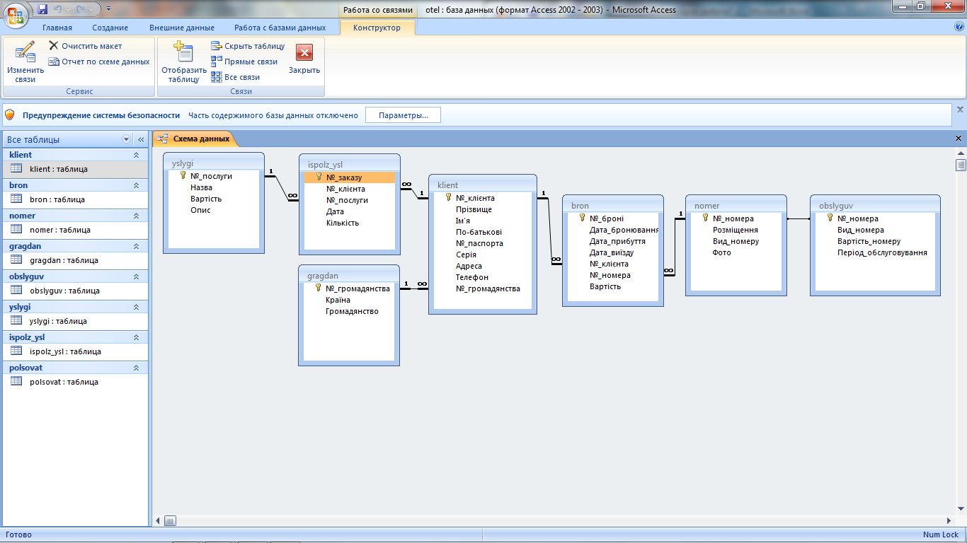
Рисунок 1.1 Смеха БД"Готель"

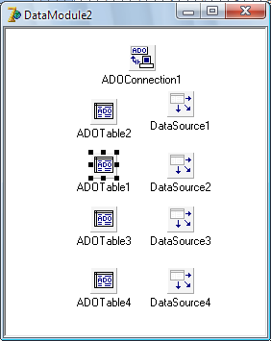 Рисунок 1.2 Структура БД в Delphi.

Компоненти для таблиці «Использованные услуги »

Компоненти для таблиці «Клиент »

Компоненти для таблиці «Бронирование номера »

Компоненти для таблиці «Справочник Граждпнство »

- Для зручного заповнення таблиць за допомогою випадаючих списків зі сталим переліком інформації, є можливість самостійно створити необхідне поле в структурі компонента ADOTable.
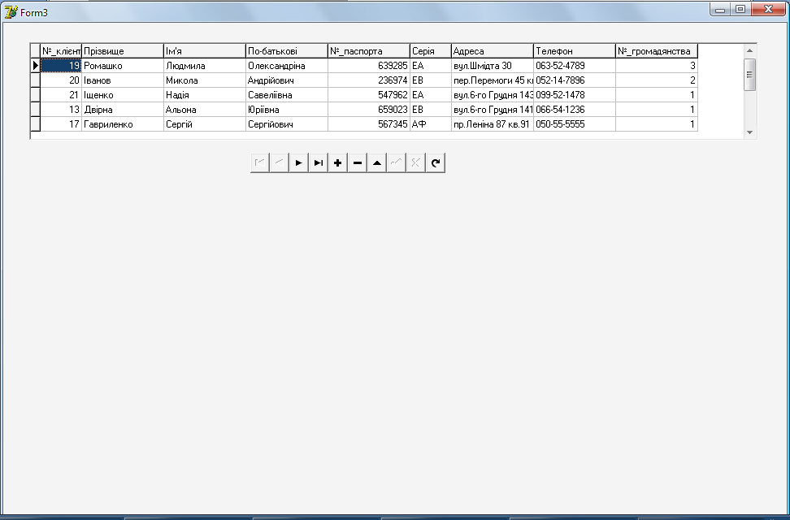Рисунок 2.1 Первинний вигляд структури таблиці після підключення.

- Для створення поля в структурі компонента ADOTable необхідно виконати наступні дії:

1)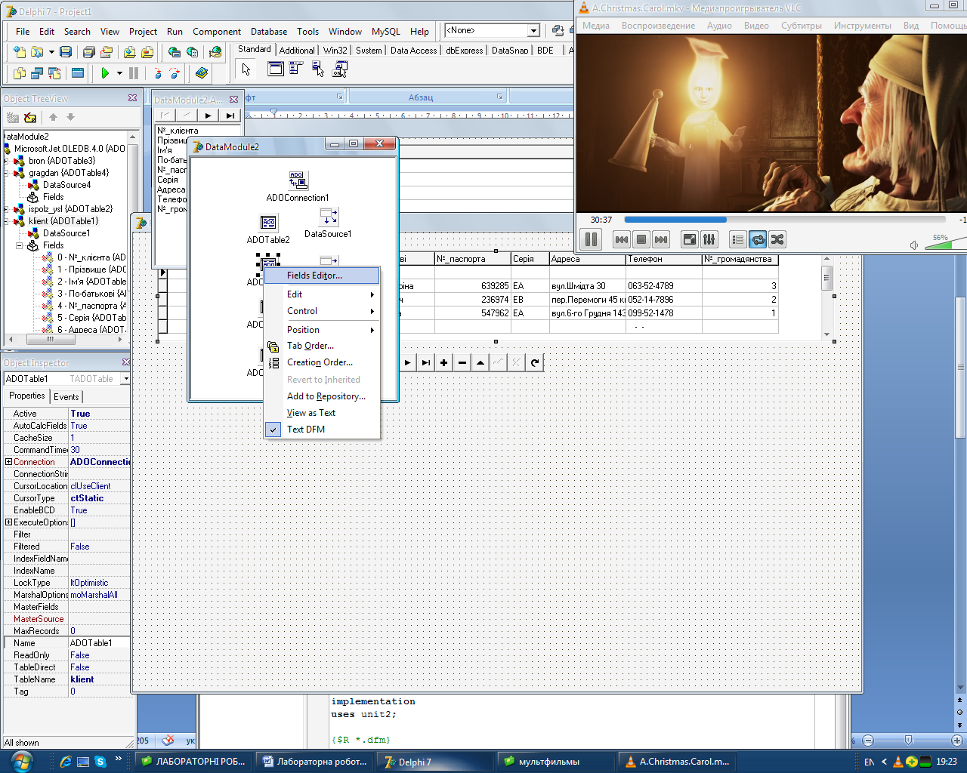 2)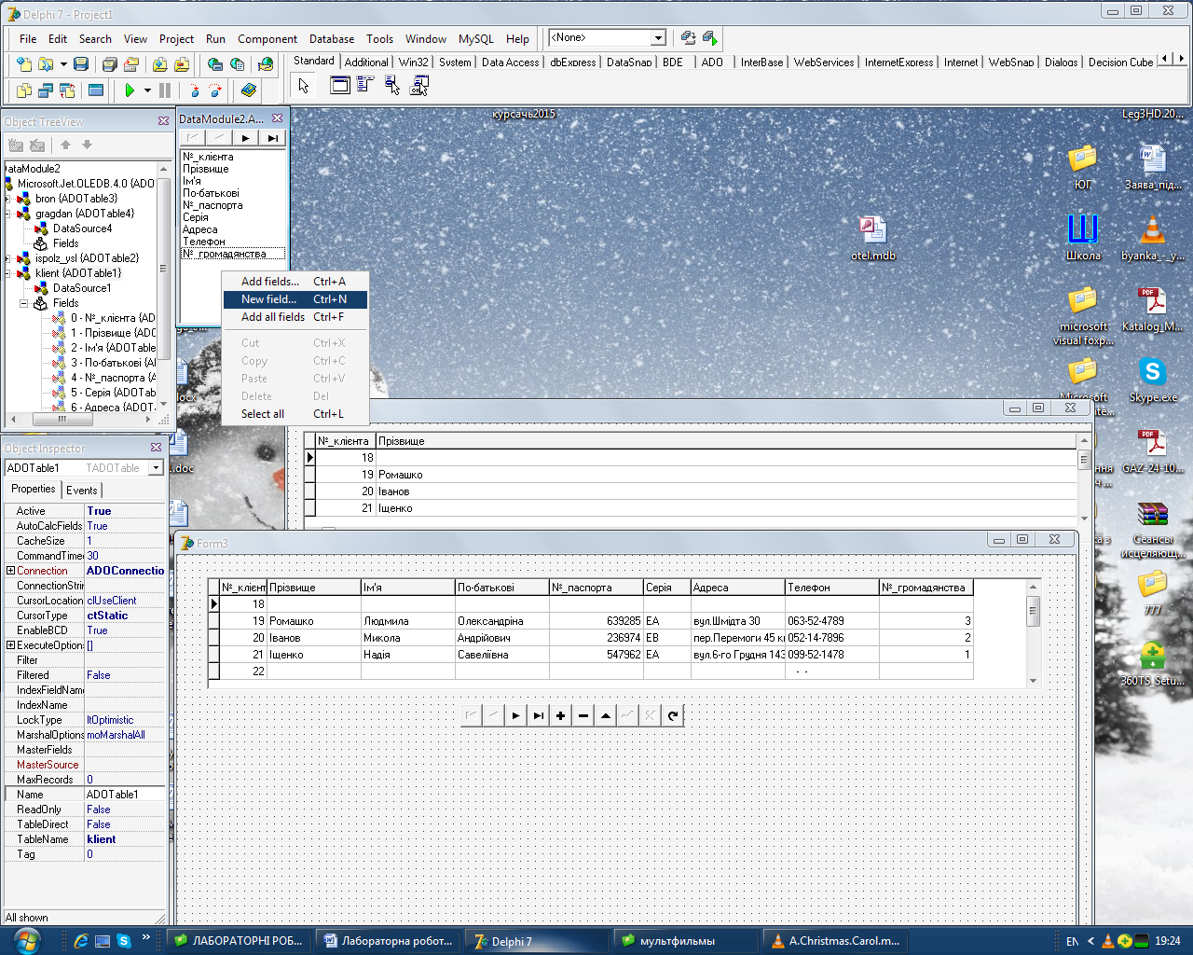

3) 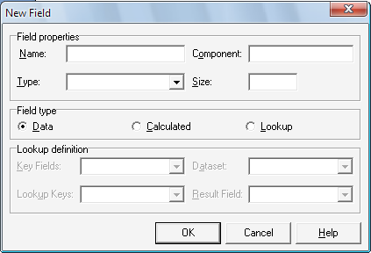
4) 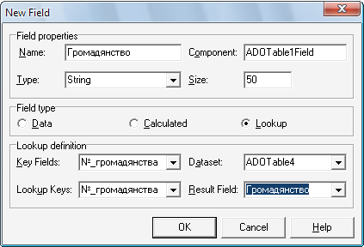
НОВЕ ІМ’Я ПОЛЯ

КОДОВЕ ПОЛЕ ЯКЕ ПОТРБНО ЗАМІНИТИ

ТИП ПОЛЯ

ПОЛЕ ДЛЯ ЗАМІНИ КОДОВИХ ЗНАЧЕНЬ

КОДОВЕ ПОЛЕ ТАБЛИЦЯ З ЯКОЇ ПІДТЯГУЄТЬСЯ ІНФОРМАЦІЯ ДЛЯ ВИПАДАЮЧОГО СПИСКУ

ТАБЛИЦЯ З ЯКОЇ ПІДТЯГУЄТЬСЯ ІНФОРМАЦІЯ ДЛЯ ВИПАДАЮЧОГО СПИСКУ

ТИП ДЛЯ ПОЛЯ : ВИПАДАЮЧИЙ СПИСОК

РОЗМІР ПОЛЯ

Рисунок 3.1 Етапи створення нового поля в структурі компонента ADOTable
- Після створення нового поля з інформацією необхідно підключити його до компонента DBGrid

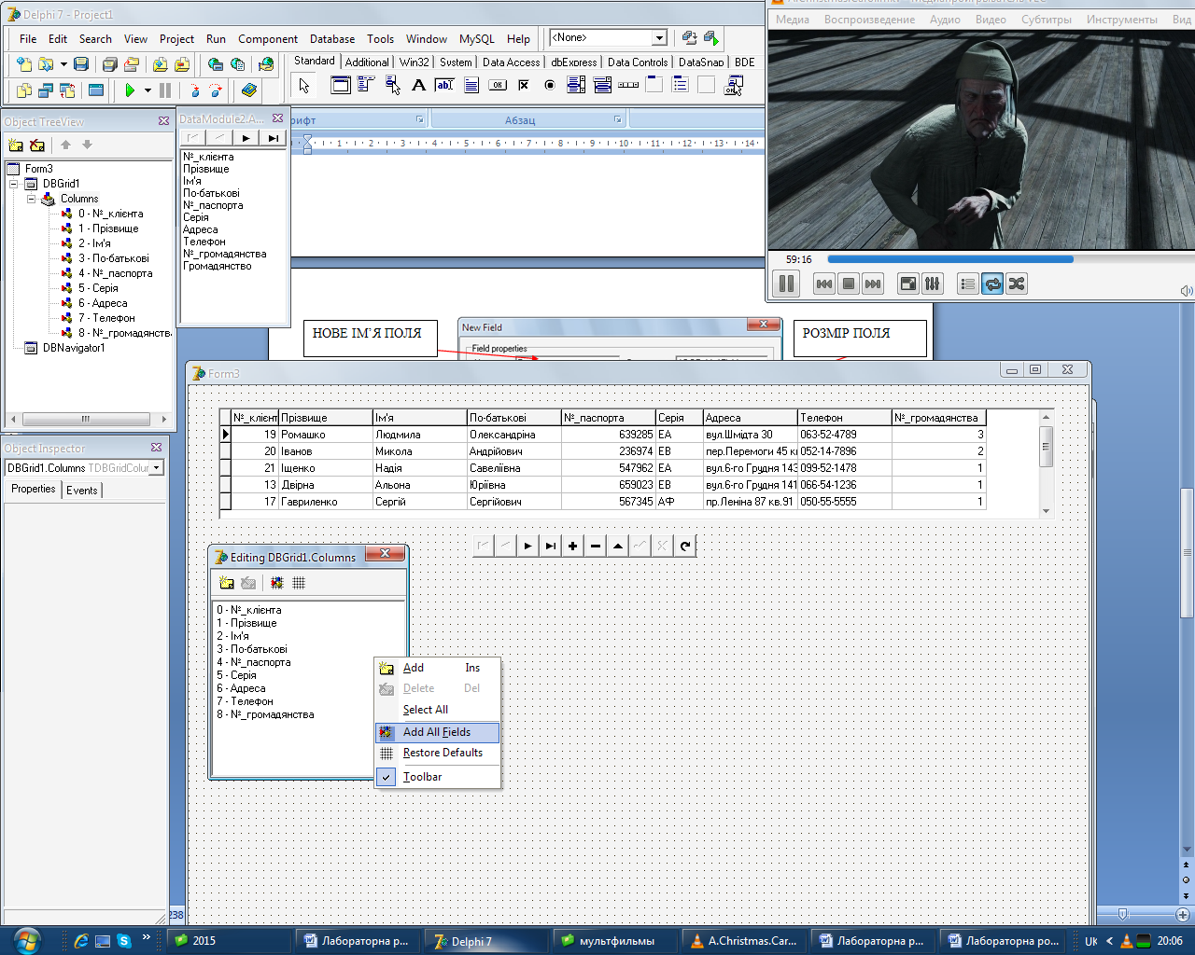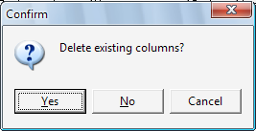
Після підтвердження потрібно видалити кодове поле зі структури таблиці і залишити створий випадаючий список:
1) 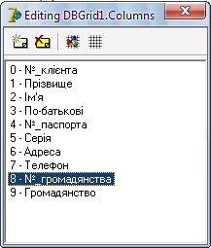 2) 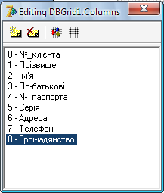
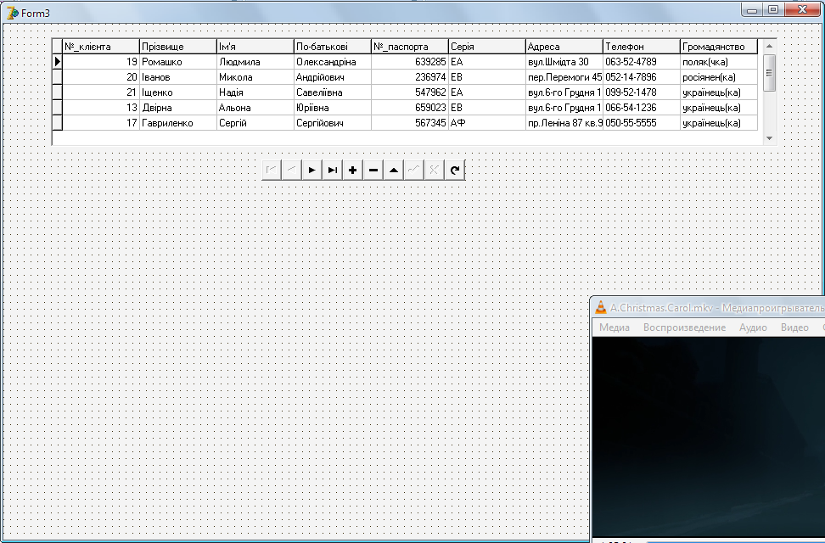

- Результат роботи програми:
При створенні нового запису реалізовано можливість вибору інформації із списку «Громадянство»
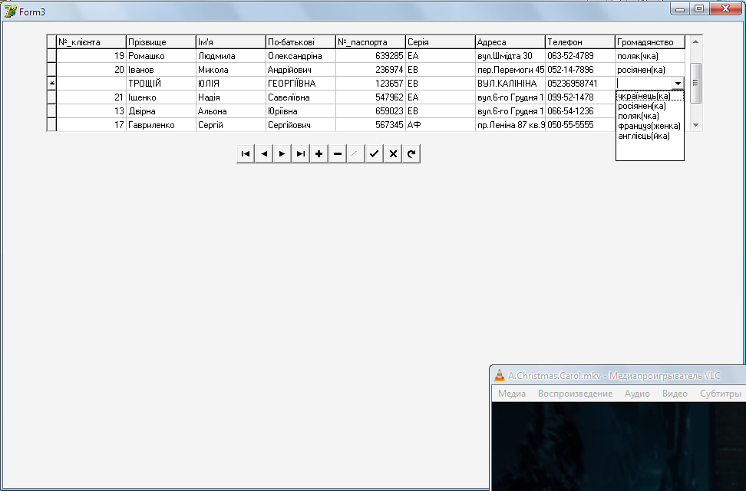

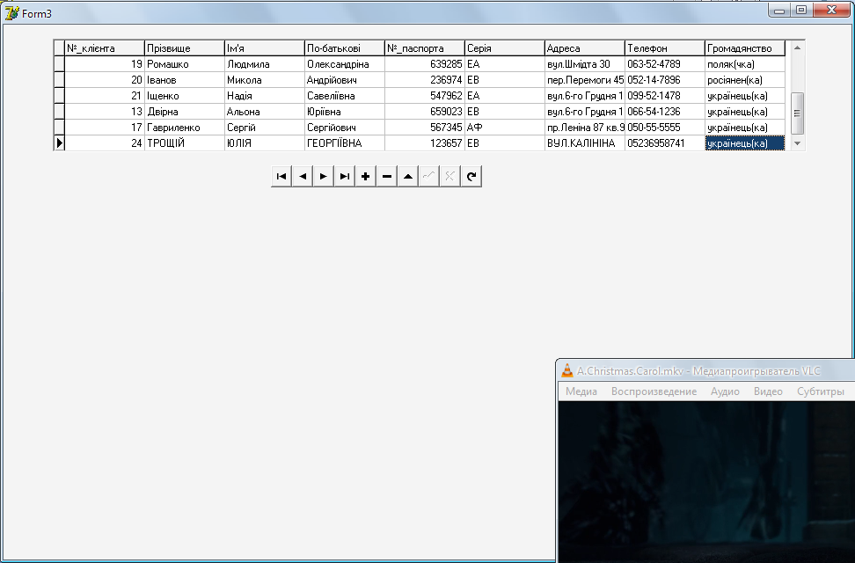
- Зробити висновок.

